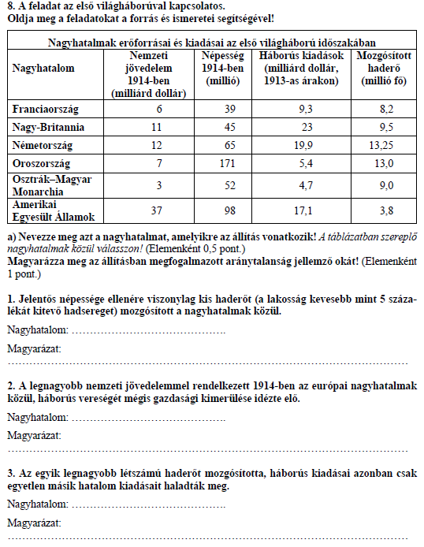
b) Nevezze meg azt a szövetségi rendszert, amelyikre igaz a következő állítás! (0,5 pont)
A szövetségi rendszert létrehozó nagyhatalmak 1914-ben összességében több nemzeti
jövedelemmel és nagyobb népességgel rendelkeztek, mint a másik szövetségi rendszer nagyhatalmai.
…………………………………….

Megoldás
8. Az első világháború (Összesen 5 pont.)
a) 1. USA; Később lépett be a háborúba, mint a többi nagyhatalom. vagy Kezdetben csak
gazdasági segítséget nyújtott. vagy A területét nem fenyegette a háború. vagy Ennyi
elegendő volt a győzelemhez.
2. Németország; Elvágták gyarmataitól. vagy Szövetségesei gyengék voltak. vagy Kétfrontos
háborút vívott. vagy Az antant gazdaságilag erősebb volt.
3. Oroszország; Fejletlen volt a haditechnika / az ipar.
(A helyes magyarázatok más megfogalmazásban is elfogadhatók. Más helyes magyarázatok
is elfogadhatók.)
(A nagyhatalmak megnevezése elemenként 0,5 pont, a magyarázatok elemenként 1 pont.)
b) antant (Elfogadható még: Szövetséges és Társult Hatalmak.) (0,5 pont)

